In particolare, si consiglia di verificare la prima scheda intitolata "Personalizzazione di base". Lì troverete alcune stringhe di testo che potreste voler configurare specificamente per la vostra piattaforma.

- Documenti personalizzati. Questa sezione ci permette di caricare file sulla piattaforma, che possiamo quindi collegare da qualsiasi pagina o contenuto creiamo. Per caricare un file semplicemente clicca sul pulsante "Aggiungi nuovo documento", selezionare il file desiderato e clicca su "Carica documento". Nella lista dei documenti vedremo i file caricati, tra cui l'url, che se clicceremo su ci porterà all'url del file nel browser. Questo sarà l'indirizzo che possiamo utilizzare in qualsiasi sezione del web.

1,7 Stand di voto

Questa sezione consente di abilitare i sondaggi di voto offline sia per i processi "Voting" e "Participatory Budgeting". Le cabine sono gestite tramite l'interfaccia "Polling ufficiali" per garantire che nessuna persona possa votare due volte nelle schede e sulla piattaforma digitale. Consente inoltre di monitorare l'evoluzione del voto nelle caselle di ballottamento in modo decentrato.

Per poter utilizzare le cabine di voto dobbiamo prima definire le votazioni. Questo avverrà nel menu "Voting" o nel menu "Budgeting partecipi" (nel pulsante "Gestisci prenotazione") a seconda del caso. Una volta creato il voto, è possibile definire i sondaggi, i sondaggi e assegnare i turni corrispondenti.

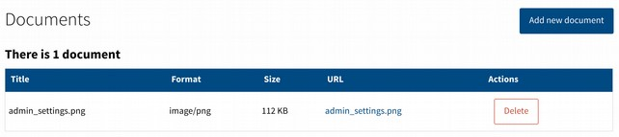
- Agenti di sondaggio. Elenco degli utenti con il ruolo di "ufficiali". Questi utenti sono ammessi durante una vot all'accesso all'interfaccia degli agenti (che verrà spiegato successivamente), dove è gestito il voto nelle cabine fisiche. Questi agenti controllano che le persone votino correttamente, che nessuno voti due volte, e controllare i risultati dello stand fisico. Per assegnare il ruolo di "ufficiale" cerca l'utente nel campo superiore, quindi clicca sul pulsante accanto al nome utente.

- Location di prenotazione. Le cabine possono ricevere un nome, e la loro posizione, al fine di gestirle facilmente. Clicca su "Aggiungi booth" per definire una nuova cabina e la sua posizione. L'opzione "booth kind" si differenzia tra una "cabina fisica" dove le persone votano in una cabina di voto, e una "cabina digitale" dove le persone votano direttamente in un tablet o in un computer. Il primo implica un processo manuale di conteggio dei voti e verifica dei risultati da parte degli agenti.
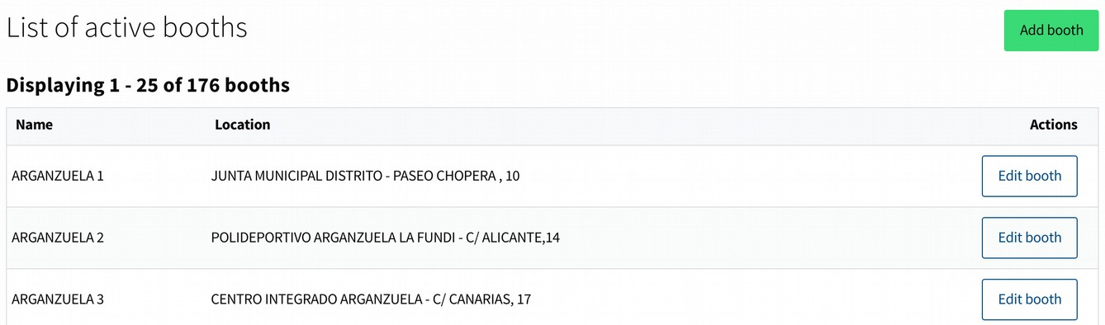

- Assegnazioni di stand. La piattaforma controlla quali schede vengono utilizzate per ogni sondaggio attivo e quali ufficiali sono in ogni turno di ballottamento. Il pulsante "Gestioni di gestione" consente di selezionare quali schede di ballottaggio verranno utilizzate per ogni sondaggio, cliccando sulla "casella di assegnazione" accanto alla cabina selezionata.

- Gestisci turni. Cliccando su "Gestisci turni" per ogni ballottamento attivo possono essere ricercati. Il pulsante "Modifica turni" destro ad ogni agente consente di aggiungere un turno per quell' agente nelle schede. I turni possono essere definiti come "Collect voti" per i giorni in cui il sondaggio è aperto, e "Scrutare" per i giorni successivi al sondaggio. Queste due attività consentono diverse opzioni per l'ufficiale nell'"interfaccia ufficiale" durante il processo di voto. Diversi turni possono essere assegnati a ciascun agente.
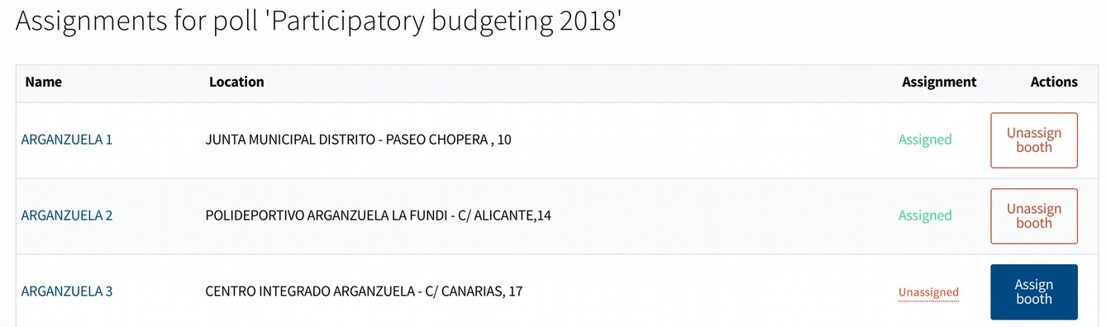
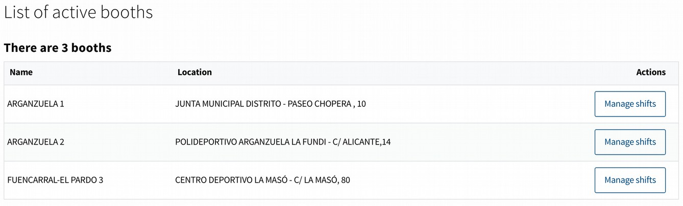

1,8 Fogli di firma

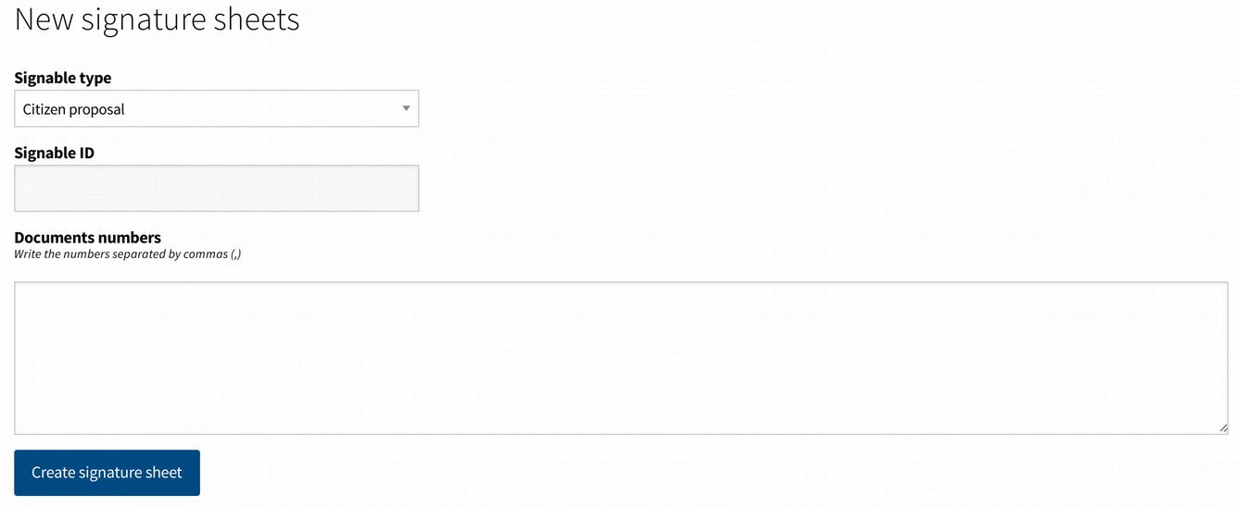
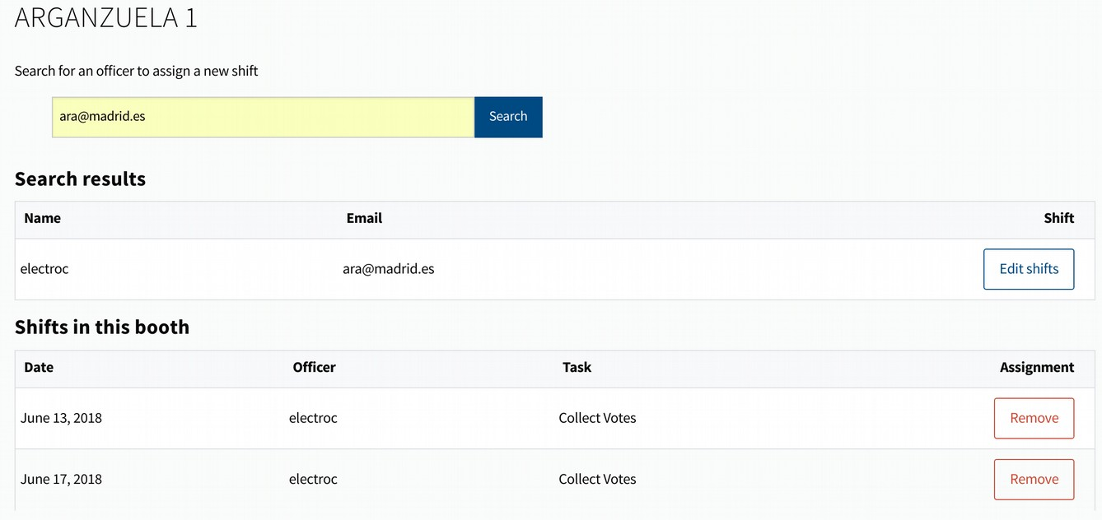
Se è consentito sostenere proposte o progetti di bilancio partecipativo sottoscrivendo un foglio di firma tradizionale, tale parte di processo può essere gestita qui. Questa sezione consente di caricare le firme in modo da poter essere verificata se i cittadini sono autorizzati a sostenere la proposta / progetto e non avere firme duplicate o non verificate. Per caricare nuove firme clicca su "nuovo foglio di firma". Selezionare se si tratta di una proposta o di un progetto di bilancio partecipativo, aggiungete l'ID (viene mostrato nella pagina web di t la proposta / progetto), e poi aggiungere i numeri di documento cittadino separati da virgenti.it. Quando si clicca in "Crea scheda di firma" il sistema verificherà ogni firma e aggiungerà i supporti validi alla proposta / progetto. Tenere conto che il sistema di verifica è lento. Potete tornare più tardi nella pagina web del foglio di firma per verificarne il risultato. Tutti i fogli di firma verranno mostrati nella sezione, con un link a ciascuno che mostra tutte le informazioni e il risultato dopo la sua creazione, per qualsiasi verifica aggiuntiva.

1.9. Contenuto moderato

La moderazione della piattaforma è fatta dall'interfaccia di moderazione, che spiegheremo in seguito. Tuttavia, questa sezione consente di seguire le attività di moderazione. Mostra tutto il contenuto moderato da moderatori o amministratori della piattaforma, così come l'attività dei moderatori per verificare che venga effettuata correttamente. Tutte le attività di moderazione sono conservate in un log e possono essere verificate da altri amministratori. Le sottosezioni "proposte nascoste", "dibattiti nascosti", "commenti nascosti" e "notifiche proposte nascoste" funzionano allo stesso modo. Ognuno mostra l'elenco dei contenuti moderati, con pulsanti "restore" e "conferma moderazione" accanto ad ogni contenuto. Il primo annullamento dell'azione di moderazione, rendendo nuovamente pubblico il contenuto. La seconda conferma che la moderazione è stata correttamente eseguita e spostare il contenuto nella scheda "confermata". L'azione di conferma non cambia nulla pubblicamente, è solo utile per scopi interni di revisione della moderazione.
La sottosezione 'utenti bloccati' mostra tutti gli utenti bloccati nella piattaforma. Allo stesso modo, l'azione di blocco può essere incompiuta o confermata.
La sottosezione "attività dei moderatori" contiene un registro di ogni azione di moderazione effettuata e la data e l'autore che l'hanno fatta, per garantirne la corretta esecuzione.

1,10 Profili

Gli utenti possono avere ruoli aggiuntivi, consentendo loro di utilizzare interfacce speciali o funzionalita ' della piattaforma. Per contrassegnare un utente con un ruolo inserire nella corretta sottosezione, cercare l'utente nel campo superiore per nome o per email e quindi fare clic sul pulsante "aggiungi" accanto al nome utente. Per revocare un ruolo, cercare l'utente nello stesso campo di ricerca e fare clic sul pulsante "elimina" accanto al nome utente.

Sono disponibili i seguenti ruoli:

- Amministratori. Tali utenti possono accedere all'interfaccia di amministratore e al resto delle interfacce (gestore, moderatore, valutatore, etc). Come visto tutti i processi e le configurazioni della piattaforma sono gestiti tramite l'interfaccia di amministratore. Doppio controllo che amministra la piattaforma.
Una volta aggiunto un amministratore, il pulsante "Modifica" accanto al suo nome consente di aggiungere un testo "description". Questa descrizione verrà visualizzata in diverse parti della piattaforma per identificare l'amministratore.

- Organizzazioni. Quando la firma - fino alla piattaforma, può essere scelta per creare un utente dell'organizzazione invece di uno normale. Per impostazione predefinita quegli utenti, quando verificati, vengono evidenziati con un piccolo banner di "organizzazione" accanto al proprio nome utente nei contenuti che creano. Possono creare dibattiti, proposte o commenti, ma non possono sostenere o votare nei processi. Gli utenti dell'organizzazione creati appariranno in questa sezione. Gli amministratori possono scegliere di "verificare" o "rifiutare" ogni utente. Gli utenti in sospeso o rifiutati hanno le stesse funzionalità, ma non mostreranno il banner "organizzazione" nei contenuti creati. Le schede top organizzano gli utenti a seconda se sono state già verificate o meno ("in attesa", "tutte", "verificate", "rifiutate").

- Funzionari. Quegli utenti sono evidenziati con un piccolo banner accanto al loro nome utente nei contenuti che creano. Il contenuto viene mostrato anche con uno stile diverso per evidenziarlo. Diversi livelli di "funzionari" possono essere definiti nella sezione di configurazione, e il testo che compare in ogni tipo di banner. Il livello specifico per l'utente può essere modificato o rimosso dal pulsante "modifica ufficiale" accanto al nome utente. Come esempio in una città il funzionario di primo livello potrebbe essere il sindaco, il prossimo livello i consiglieri, ecc.

- Moderatori. Gli utenti con questo ruolo possono accedere all'interfaccia del moderatore, dove sono elencati tutti i contenuti della piattaforma contrassegnati come 'inapropriati' dagli utenti. Hanno le opzioni per nascondere o confermare il contenuto e bloccare gli utenti.

- Valutatori. Questo ruolo consente l'accesso all'interfaccia di valutazione per i bilanci partecipativi. Attraverso questa interfaccia vedono le proposte che vengono assegnate dagli amministratori per ogni specifico valutatore, e possono riempire i fascicoli di valutazione.

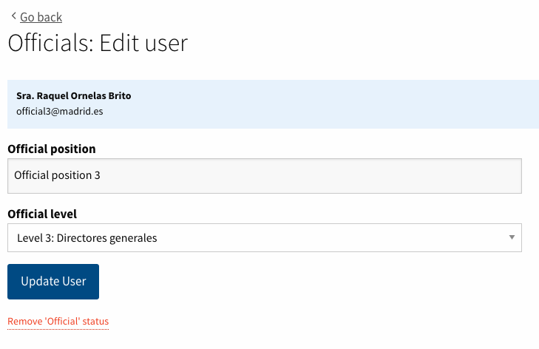
Oltre a definire i singoli estimatori, questi possono essere organizzati in gruppi. Questo è soprattutto usefu l poiché i gruppi generici possono essere definiti in base agli argomenti o alle responsabilità, per poi aggiungere o eliminare i valutatori nel gruppo come necessario. Permette un controllo più flessibile della valutazione durante questa fase, così come diverse persone che lavorano nello stesso insieme di proposte. Per accedere a questa possibilità, nella parte superiore destra è possibile trovare il pulsante "Gruppi Valuators".

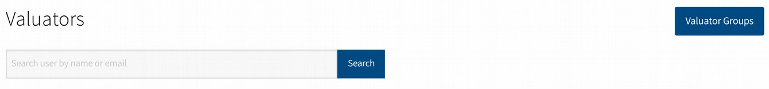

Una volta all'interno, il pulsante "Crea gruppo Evaluator" consente di definire un nuovo gruppo. Quando si crea un gruppo verrà mostrato nell'elenco in quella pagina e cliccando su di esso possiamo vedere i valutatori che ne fanno parte nel caso in cui ce ne sia uno assegnato. Per assegnare i valutatori a un gruppo lo faremo dalla pagina iniziale dei "valutatori". Quando si registra un valutatore (o cliccando su di esso e poi sul pulsante 'Modifica' della tua scheda) vedremo un selettore intitolato 'Evaluators' group ' dove possiamo selezionare se vogliamo assegnare un gruppo. Questo può essere modificato in qualsiasi momento.

Se un progetto di bilanci partecipativi viene assegnato a un gruppo di valutatori, tutti i valutatori che in quel momento sono definiti come parte del gruppo vi avranno accesso.

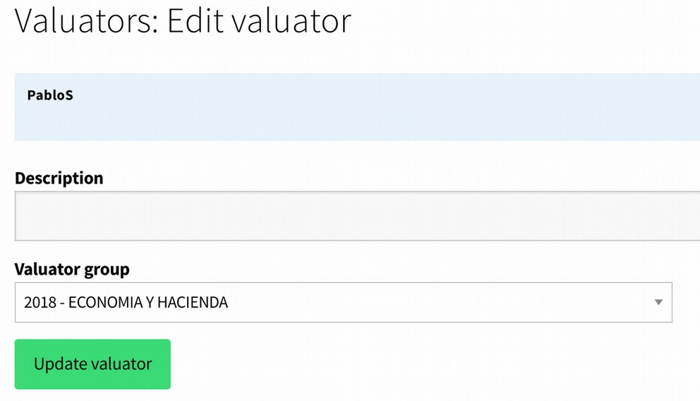
- Dirigenti. T gli utenti di tubo hanno il permesso di accedere all'interfaccia dei gestori. In questo interfaccia i gestori possono creare e verificare gli account degli utenti ed eseguire attività per gli utenti stanno creando o supportando proposte, ecc. L'uso comune di questo ruolo è per i lavoratori pubblici dell'ufficio istituzione, per aiutare i cittadini a interagire con i processi di partecipazione.

- Utenti. Tutti gli utenti registrati della piattaforma possono essere trovati qui con le informazioni relative all'utente e un link alla propria pagina utente.

1.11. Configurazione

Da questa sezione è possibile definire le opzioni generali di configurazione della piattaforma, che non influiscono sulla configurazione di ogni specifico processo di partecipazione. Queste altre configurazioni sono regolate dalle sezioni di ciascuno dei processi.

- Impostazioni globali. Questa è la sezione di configurazione principale. Si articola nelle seguenti schede: impostazioni di configurazione, processi di partecipazione, Funzioni, configurazione della mappa, Immagini e documenti e Proposte dashboard.
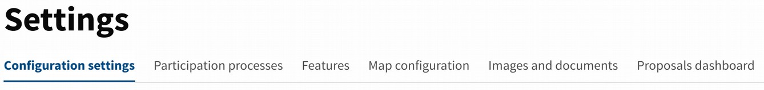
- Impostazioni di configurazione. Qui troviamo parametri generali della piattaforma. Alcuni parametri importanti da configurare sono i seguenti: Numero di supporti necessari per approvare una Proposta, Mondi per archiviare Proposte, URL principale del sito web, Nome del sito, Nome del mittente email, mittente indirizzo email, età minima a partecipare.

- Processi di partecipazione. Questa sezione consente di attivare e disattivare i diversi moduli di partecipazione: Dibattiti, Proposte, Voto, Budgeting Partecipativo, Legislazione Collaborativa.

- Funzioni. Cliccando sui pulsanti "abilitare / disabilitare", le funzionalità specifiche come il login di Facebook o Twitter, le Community nelle proposte, le Raccomandazioni, Geolocaion, ecc. appariranno o scompariranno dalla piattaforma.

- Configurazione mappa. Se la geolocalizzazione è attivata nella sezione Features e la latitudine e la longitudine e lo zoom sono correttamente definiti nella sezione "Impostazioni globali" verrà mostrata una mappa in questa sezione, che sarà quella mostrata per impostazione predefinita nelle proposte e progetti di bilanci partecipativi per fissare le proposte.

- Immagini e documenti. Da questa scheda è possibile configurare il tipo di immagini e documenti che possono essere caricati sulla piattaforma quando si creano proposte o altri tipi di contenuto, o i processi di partecipazione stessi. In particolare è importante specificare il tipo di file, e per immagini la dimensione minima delle immagini.

- Dashboard Proposta. Quando si crea una proposta, il suo autore può accedere a una dashboard che gli permette di seguire come si evolve, oltre ad avere risorse e consigli per la sua proposta di successo. Le risorse e le raccomandazioni sono definite nel seguente menu dell'interfaccia di amministrazione che spiegheremo in seguito, ma qui è possibile definire alcuni parametri di questa dashboard.

- Argomenti di proposta. Quando un utente crea una proposta, alcune etichette predefinite vengono suggerite per la sua proposta. Queste categorie saranno mostrate anche nella barra laterale della sezione proposte. In questa sezione è possibile definire queste etichette digitandole nel campo superiore e cliccando sul pulsante "Crea argomento"

- Gestisci geozone. Quando si creano proposte dalla sezione generale delle Proposte, possono essere categorizzate come appartenenti ad una specifica area geografica. Per definire le aree geografiche clicca sul pulsante "Crea geozona" e aggiungere il nome e le coordinate (gli altri campi non sono necessari). Le coordinate fanno riferimento alle coordinate nell'immagine che definiamo nell'installazione della piattaforma (vedi manuale di installazione), non fanno riferimento a coordinate geografiche di latitudine e longitudine.

- Immagine personalizzate. Qui includeremo le immagini di base della piattaforma, come il logo che vi apparirà nella barra superiore.

- Blocchi contenuti personalizzati. Questa opzione consente di definire blocchi HTML che verranno inseriti nell'intestazione o nel piè di pagina della piattaforma su tutte le pagine.
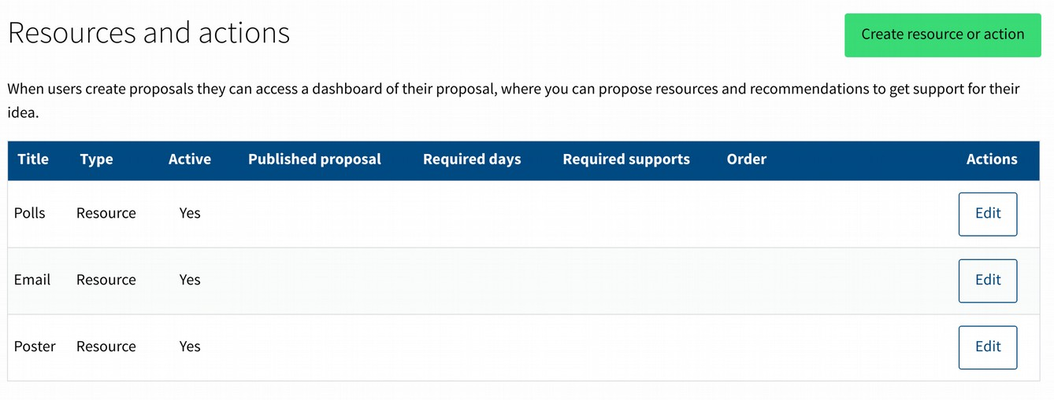
È importante notare che una delle opzioni di questi blocchi è cambiare i menu principali della pagina aggiungendo nuovi menu, aggiungendo blocchi "Main Navigation".

1.12. Dashboard delle proposte

Quando si crea una proposta, il suo autore può accedere a una dashboard di proposta che gli permette di seguire come si evolve, oltre ad avere risorse e raccomandazioni per la sua proposta di successo. Questo menu ha una prima sezione "Risorse e azioni" per definire le risorse e i consigli, e una seconda sezione "Risorse richieste" in cui le notifiche appariranno quando un utente richiede una risorsa.

- Risorse e azioni.
Le azioni sono raccomandazioni che proporremo all'utente per la sua proposta di successo. Esempi di queste raccomandazioni sono "Scegli un'immagine adatta e impressionante per la proposta", "Spiega la proposta in persona ad amici e parenti", "Preparare una campagna di divulgazione sui social network", ecc.
Le risorse sono elementi offerti agli utenti: da elementi di default della piattaforma stessa (la possibilità di effettuare sondaggi sulla proposta, e un modello di posta elettronica e poster per rendere visibile la sua proposta), ma può anche consistere in elementi che sono agevolato dall'amministrazione della piattaforma (ad esempio, registrando un piccolo video sulla proposta, annunciando la proposta sui social network, ecc.).
Entrambi possono essere configurati per essere offerti solo quando la proposta raggiunge un certo numero di supporti. In questo modo possono essere offerti in modo scaglionato a diversi utenti nel caso in cui la risorsa non possa essere generalizzata a tutti.
Altri fattori possono essere presi in considerazione anche quando si attivano la risorsa, come la proposta già pubblicata o essendo ancora in modalità bozza; oppure il numero di giorni in cui è stato pubblicato.

Se clicca sul pulsante "Crea risorsa o azione" mostrerà un modulo in cui possiamo definire la risorsa o l'azione consigliata.

In caso di risorse, il modulo ha una casella di controllo "Include nella risorsa un pulsante per richiedere la risorsa dagli amministratori". Se questa casella è verificata, l'utente dovrà richiedere la risorsa quando è disponibile. Su richiesta, verrà attivata una notifica nella sezione successiva "Risorse richieste".

- Risorse richieste. Quando un utente clicca sul pulsante "Richiamo risorsa" di una delle risorse che lo includono, apparirà una notifica in questa sezione. In questo modo gli amministratori saranno in grado di gestire la risorsa e contattare l'utente. In seguito premendo il pulsante "Segnala come risolto" la richiesta scomparirà da questo elenco e passerà alla lista "risorse risolte".

1.13. Multi - lingua

Console è una piattaforma multi - lingua. Ciò corrisponde a diverse funzionalità:
- Il testo della piattaforma stessa (menu, pulsanti, testi informativi, ecc.) è multi - linguaggio.
- Quando gli amministratori creano processi di partecipazione, il contenuto del processo è multi - linguaggio.
- Il contenuto creato dagli utenti (proposte, dibattiti, commenti) è multi - linguaggio.
- C'è un sistema di traduzione automatica che consente di tradurre i contenuti precedenti in altre lingue, quando gli amministratori o gli utenti non l'hanno fatto.

In una qualsiasi delle forme in cui gli amministratori o gli utenti possono creare qualche testo, vedremo al top una barra di lingua.

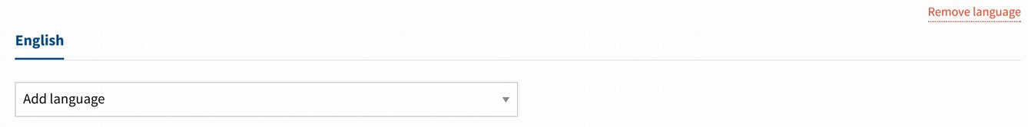

Questa barra mostra una scheda con la lingua predefinita, e sotto di esso un selettore con il testo "Aggiungi lingua". Premendo questo selettore verranno mostrate le altre lingue disponibili. Quando si sceglie una nuova lingua apparirà una nuova scheda con la lingua scelta.

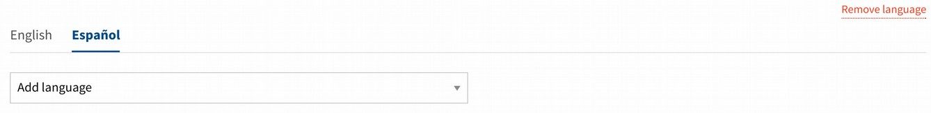
Cliccando tra le schede possiamo creare il testo in quelle lingue. Quando salveremo il testo sarà salvato nelle lingue che abbiamo aggiunto.
Se si desidera eliminare una lingua è possibile clicca sul link "Rimuovi lingua" sul lato destro.

2. Interfaccia Moderatore

